PODER EJECUTIVO
SECRETARIA DE GOBERNACION

EXTRACTO de la solicitud de registro de la agrupación denominada Iglesia de Cristo Casa Nueva, para constituirse en asociación religiosa.

Al margen un sello con el Escudo Nacional, que dice: Estados Unidos Mexicanos.- GOBERNACIÓN.- Secretaría de Gobernación.- Subsecretaría de Desarrollo Democrático, Participación Social y Asuntos Religiosos.- Unidad de Asuntos Religiosos, Prevención y la Reconstrucción del Tejido Social.- Dirección General de Asuntos Religiosos.- Dirección General Adjunta de Registro, Certificación y Normatividad de las Asociaciones Religiosas.
EXTRACTO DE LA SOLICITUD DE REGISTRO CONSTITUTIVO COMO ASOCIACIÓN RELIGIOSA QUE PRESENTÓ EL C. EDGAR JULIÁN GONZÁLEZ GARCÍA Y FIRMANTES DE LA AGRUPACIÓN DENOMINADA IGLESIA DE CRISTO CASA NUEVA.
En cumplimiento a lo dispuesto por el último párrafo del artículo 7° de la Ley de Asociaciones Religiosas y Culto Público; en relación con los diversos 8º y 10° de su Reglamento, se publica el correspondiente extracto de la solicitud de registro de la agrupación denominada IGLESIA DE CRISTO CASA NUEVA, para constituirse en asociación religiosa; solicitud presentada en la Dirección General de Asuntos Religiosos, para su trámite respectivo; cuyos datos principales son los que a continuación se señalan:
I.- Domicilio: Calle Mar Egeo número 2815, Fraccionamiento Vista Marina, Municipio de Playas de Rosarito, Estado de Baja California Norte, C.P. 22740.
II.- Bienes inmuebles: se relacionó para cumplir con su objeto un inmueble denominado "Iglesia de Cristo Casa Nueva", ubicado en calle Mar Egeo número 2815, Fraccionamiento Vista Marina, Municipio de Playas de Rosarito, Estado de Baja California Norte, C.P. 22740, manifestado de manera unilateral bajo contrato de comodato.
III.- Estatutos: Presentó estatutos, los que contienen las bases fundamentales de su doctrina, la determinación de los asociados, ministros de culto y representantes, mismos que señalan como objeto, el siguiente: “Realizar sistemáticamente cultos devocionales, de predicación y de instrucción Bíblica.”
IV.- Se exhiben las pruebas suficientes que acreditan que la agrupación religiosa cuenta con notorio arraigo entre la población.
V.- Representante: Edgar Julián González García.
VI.- Exhiben la Relación de asociados, para dar cumplimiento a lo dispuesto por la fracción VI del artículo 8º del Reglamento de la Ley de Asociaciones Religiosas y Culto Público.
VII.- Exhiben el convenio propuesto a la Secretaría de Relaciones Exteriores, para dar cumplimiento a lo dispuesto en la fracción I del artículo 27 de la Constitución Política de los Estados Unidos Mexicanos.
VIII.- Órgano de Dirección o Administración: De conformidad con los estatutos exhibidos, se denomina “Mesa Directiva”, integrada por las personas y cargos siguientes: Edgar Julián González García, Presidente; Mariana Mendoza Márquez, Secretaria; Noemí Belén León García, Tesorera; Marisol Guadalupe León García, Vocal; y Víctor Gabriel González García, Vocal.
IX.- Ministro de Culto: Edgar Julián González García.
X.- Credo Religioso: Cristiano Apostólico.
En cumplimiento a lo dispuesto por el primer párrafo del artículo 11 del Reglamento de la Ley de Asociaciones Religiosas y Culto Público, se notifica lo anterior, a efecto de que las personas físicas, asociaciones religiosas, agrupaciones religiosas o iglesias que pudieran considerarse afectadas en su esfera jurídica, comparezcan dentro del término de veinte días hábiles, contados a partir del día siguiente de esta publicación a presentar su oposición ante esta Dirección General. Asimismo, se comunica que el expediente de la solicitud de referencia, estará a la vista de los interesados para su consulta solamente durante el término señalado.
Expedido en la Ciudad de México, a los veintidós días del mes de julio de dos mil veinticuatro.- El Director General Adjunto de la Dirección General de Asuntos Religiosos de la Secretaría de Gobernación, Lic. Jorge Lee Galindo.- Rúbrica.

EXTRACTO de la solicitud de registro de la agrupación denominada Hogar de Vida Internacional, para constituirse en asociación religiosa.

Al margen un sello con el Escudo Nacional, que dice: Estados Unidos Mexicanos.- GOBERNACIÓN.- Secretaría de Gobernación.- Subsecretaría de Desarrollo Democrático, Participación Social y Asuntos Religiosos.- Unidad de Asuntos Religiosos, Prevención y la Reconstrucción del Tejido Social.- Dirección General de Asuntos Religiosos.- Dirección General Adjunta de Registro, Certificación y Normatividad de las Asociaciones Religiosas.
EXTRACTO DE LA SOLICITUD DE REGISTRO CONSTITUTIVO COMO ASOCIACIÓN RELIGIOSA QUE PRESENTÓ EL C. ELÍAS HERNÁNDEZ ARANA Y FIRMANTES, DE LA AGRUPACIÓN DENOMINADA HOGAR DE VIDA INTERNACIONAL.
En cumplimiento a lo dispuesto por el último párrafo del artículo 7° de la Ley de Asociaciones Religiosas y Culto Público; en relación con los diversos 8º y 10° de su Reglamento, se publica el correspondiente extracto de la solicitud de registro de la agrupación denominada HOGAR DE VIDA INTERNACIONAL, para constituirse en asociación religiosa; solicitud presentada en la Dirección General de Asuntos Religiosos, para su trámite respectivo; cuyos datos principales son los que a continuación se señalan:
I.- Domicilio: Calle Ahuejotes número 60, Colonia San Marcos Norte, Alcaldía Xochimilco, Ciudad de México, C.P. 16038.
II.- Bienes inmuebles: se relacionó para cumplir con su objeto un inmueble ubicado en Calle Ahuejotes número 60, Colonia San Marcos Norte, Alcaldía Xochimilco, Ciudad de México, C.P. 16038, manifestado de manera unilateral bajo contrato de comodato.
III.- Estatutos: Presentó estatutos, los que contienen las bases fundamentales de su doctrina, la determinación de los asociados, ministros de culto y representantes, mismos que señalan como objeto, el siguiente: “Predicar el evangelio de Jesucristo a toda persona”.
IV.- Se exhiben las pruebas suficientes que acreditan que la agrupación religiosa cuenta con notorio arraigo entre la población.
V.- Representantes: Elías Hernández Arana y/o Arturo Farela Gutiérrez.
VI.- Exhiben la Relación de asociados, para dar cumplimiento a lo dispuesto por la fracción VI del artículo 8º del Reglamento de la Ley de Asociaciones Religiosas y Culto Público.
VII.- Exhiben el convenio propuesto a la Secretaría de Relaciones Exteriores, para dar cumplimiento a lo dispuesto en la fracción I del artículo 27 de la Constitución Política de los Estados Unidos Mexicanos.
VIII.- Órgano de Dirección o Administración: De conformidad con los estatutos exhibidos, se denomina “Mesa Directiva”, integrada por las personas y cargos siguientes: Elías Hernández Arana, Presidente; Ruth Arana Morales, Vicepresidenta; Isabel Hernández Arana, Secretaria; y Stephany Abril Vilchis Zaldívar, Tesorera.
IX.- Ministro de Culto: Elías Hernández Arana.
X.- Credo Religioso: Cristiano Evangélico Pentecostés.
En cumplimiento a lo dispuesto por el primer párrafo del artículo 11 del Reglamento de la Ley de Asociaciones Religiosas y Culto Público, se notifica lo anterior, a efecto de que las personas físicas, asociaciones religiosas, agrupaciones religiosas o iglesias que pudieran considerarse afectadas en su esfera jurídica, comparezcan dentro del término de veinte días hábiles, contados a partir del día siguiente de esta publicación a presentar su oposición ante esta Dirección General. Asimismo, se comunica que el expediente de la solicitud de referencia, estará a la vista de los interesados para su consulta solamente durante el término señalado.
Expedido en la Ciudad de México, a los veintitrés días del mes de julio de dos mil veinticuatro.- El Director General Adjunto de la Dirección General de Asuntos Religiosos de la Secretaría de Gobernación, Lic. Jorge Lee Galindo.- Rúbrica.

EXTRACTO de la solicitud de registro de la agrupación denominada Iglesia de Cristo Palabras de Vida, para constituirse en asociación religiosa.

Al margen un sello con el Escudo Nacional, que dice: Estados Unidos Mexicanos.- GOBERNACIÓN.- Secretaría de Gobernación.- Subsecretaría de Desarrollo Democrático, Participación Social y Asuntos Religiosos.- Unidad de Asuntos Religiosos, Prevención y la Reconstrucción del Tejido Social.- Dirección General de Asuntos Religiosos.- Dirección General Adjunta de Registro, Certificación y Normatividad de las Asociaciones Religiosas.
EXTRACTO DE LA SOLICITUD DE REGISTRO CONSTITUTIVO COMO ASOCIACIÓN RELIGIOSA QUE PRESENTÓ EL C. GAMALIEL JERÓNIMO ACOSTA DE LA AGRUPACIÓN DENOMINADA IGLESIA DE CRISTO PALABRAS DE VIDA.
En cumplimiento a lo dispuesto por el último párrafo del artículo 7° de la Ley de Asociaciones Religiosas y Culto Público; en relación con los diversos 8º y 10° de su Reglamento, se publica el correspondiente extracto de la solicitud de registro de la agrupación denominada IGLESIA DE CRISTO PALABRAS DE VIDA, para constituirse en asociación religiosa; solicitud presentada en la Dirección General de Asuntos Religiosos, para su trámite respectivo; cuyos datos principales son los que a continuación se señalan:
I.- Domicilio: Calle Francisco González Ortega 302, Colonia Ferrocarrilera, Municipio de Jáltipan, Estado de Veracruz, C.P. 96210.
II.- Bienes inmuebles: se relacionaron para cumplir con su objeto 4 inmuebles ubicados en: 1.- Calle Francisco González Ortega 302, Colonia Ferrocarrilera, Municipio de Jáltipan, Estado de Veracruz, C.P. 96210, manifestado de manera unilateral como susceptible de incorporarse al patrimonio; 2.- Inmueble ubicado en Calle Santos Degollado s/n, Lote 9, Manzana 24, Colonia Xochitanapa, Municipio de Jáltipan, Estado de Veracruz, C.P. 96270; 3.- Inmueble denominado Iglesia Filadelfia ubicado en Calle Francisco Villa s/n, Colonia La Tina, Municipio de Oteapan, Estado de Veracruz C.P. 96330; 4.- Inmueble ubicado en Calle Ignacio Allende número 37, Barrio Zapotal, Municipio de Oteapan, Estado de Veracruz, C.P. 96330, manifestados de manera unilateral bajo contratos de comodato.
III.- Estatutos: Presentó estatutos, los que contienen las bases fundamentales de su doctrina, la determinación de los asociados, ministros de culto y representantes, mismos que señalan como objeto, el siguiente: “Amar al Señor Nuestro Dios con todo nuestro ser y predicar el Evangelio de Jesucristo.”
IV.- Se exhiben las pruebas suficientes que acreditan que la agrupación religiosa cuenta con notorio arraigo entre la población.
V.- Representante: Gamaliel Jerónimo Acosta.
VI.- Exhiben la Relación de asociados, para dar cumplimiento a lo dispuesto por la fracción VI del artículo 8º del Reglamento de la Ley de Asociaciones Religiosas y Culto Público.
VII.- Exhiben el convenio propuesto a la Secretaría de Relaciones Exteriores, para dar cumplimiento a lo dispuesto en la fracción I del artículo 27 de la Constitución Política de los Estados Unidos Mexicanos.
VIII.- Órgano de Dirección o Administración: De conformidad con los estatutos exhibidos, se denomina “Consejo Directivo”, integrado por las personas y cargos siguientes: Gamaliel Jerónimo Acosta, Presidente; Adiel Aaron Cortes Flores, Secretario; Beatriz Prieto Vázquez, Tesorera; y Rogelio Rodríguez Rodríguez, Vocal.
IX.- Ministros de Culto: Gamaliel Jerónimo Acosta, Leiva Ramírez Merlín, Gilberto Luria Lara, Griselda Jerónimo Acosta, Mateo Bautista Martínez, Adela Jerónimo Acosta, Rogelio Rodríguez Rodríguez, Juana Isabel Morales Guillen, Oseas Bautista Francisco, Verónica Padua Vidal y Beatriz Prieto Vázquez.
X.- Credo Religioso: Cristiano.
En cumplimiento a lo dispuesto por el primer párrafo del artículo 11 del Reglamento de la Ley de Asociaciones Religiosas y Culto Público, se notifica lo anterior, a efecto de que las personas físicas, asociaciones religiosas, agrupaciones religiosas o iglesias que pudieran considerarse afectadas en su esfera jurídica, comparezcan dentro del término de veinte días hábiles, contados a partir del día siguiente de esta publicación a presentar su oposición ante esta Dirección General. Asimismo, se comunica que el expediente de la solicitud de referencia, estará a la vista de los interesados para su consulta solamente durante el término señalado.
Expedido en la Ciudad de México, a los veintitrés días del mes de julio de dos mil veinticuatro.- El Director General Adjunto de la Dirección General de Asuntos Religiosos de la Secretaría de Gobernación, Lic. Jorge Lee Galindo.- Rúbrica.

NOTA Aclaratoria al Anexo Técnico del Convenio de Coordinación y Adhesión que celebran la Secretaría de Gobernación y el Estado de Colima, que tiene por objeto el otorgamiento de subsidio para el Proyecto AVGM/COL/AC03/SESESP/040, publicado el 5 de junio de 2024.

Al margen un sello con el Escudo Nacional, que dice: Estados Unidos Mexicanos.- GOBERNACIÓN.- Secretaría de Gobernación.- Comisión Nacional para Prevenir y Erradicar la Violencia contra las Mujeres.
NOTA ACLARATORIA al Anexo Técnico del Convenio de Coordinación y Adhesión que celebran la Secretaría de Gobernación y el Estado Libre y Soberano de Colima, que tiene por objeto el otorgamiento de subsidio para el Proyecto AVGM/COL/AC03/SESESP/040 de conformidad a la Cláusula Vigésima Primera del Convenio de Coordinación y Adhesión, así como a los numerales Vigésimo Segundo, Vigésimo Cuarto, Vigésimo Sexto incisos e) y h) y Trigésimo Octavo de los Lineamientos para la Obtención y Aplicación de recursos destinados a las acciones de coadyuvancia para la Declaratoria de Alerta de Violencia de Género contra las Mujeres en Estados y Municipios, para el ejercicio fiscal 2024.
CONSIDERANDO
Antecedentes
Con fecha 05 de junio del 2024 se publicó en el Diario Oficial de la Federación (DOF) el Convenio de Coordinación y Adhesión que celebran la Secretaría de Gobernación y el Estado Libre y Soberano de Colima, que tiene por objeto el otorgamiento de subsidio para el Proyecto AVGM/COL/AC03/SESESP/040, que permita dar cumplimiento a la aplicación de recursos destinados a las acciones de coadyuvancia para las declaratorias de Alerta de Violencia de Género contra las Mujeres en Estados y Municipios para el ejercicio fiscal 2024.
En fecha 28 de junio de 2024, el Comité Evaluador de Proyectos en la Segunda Sesión Ordinaria aprobó las modificaciones al Anexo Técnico del Convenio de Coordinación y Adhesión, mediante el siguiente Acuerdo:
CEPCONAVIM/1SE/198/28062024. El Comité de Evaluación de Proyectos en términos de los numerales Vigésimo segundo, Vigésimo cuarto, Vigésimo sexto incisos e) y h) y Trigésimo Octavo de los Lineamientos aplicables, y por unanimidad de votos acuerda aprobar la modificación del Anexo Técnico del Proyecto AVGM/COL/AC03/SESESP/040, para dar inicio a las actividades a partir del mes de junio, así como realizar la contratación de dos Profesionistas en Diseño Gráfico del 01 de julio al 31 de diciembre de 2024.
Asimismo, de conformidad a la Cláusula Vigésima Primera del Convenio de Coordinación y Adhesión, así como a los numerales Vigésimo segundo, Vigésimo cuarto, Vigésimo Sexto incisos e) y h), Vigésimo octavo inicios e) y f) y Trigésimo Octavo de los Lineamientos le solicito se realicen las gestiones para publicar Nota Aclaratoria en el Periódico Oficial del Estado de Colima, en el que deberá incluir el siguiente texto:
NOTA ACLARATORIA
DICE:
D.6 CRONOGRAMA DE ACTIVIDADES Y GASTO
FECHA DE INICIO DEL PROYECTO:
01 de mayo del 2024
FECHA ESTIMADA DE CONCLUSIÓN QUE NO EXCEDA DEL 31 DE DICIEMBRE DE 2024
31 de diciembre del 2024

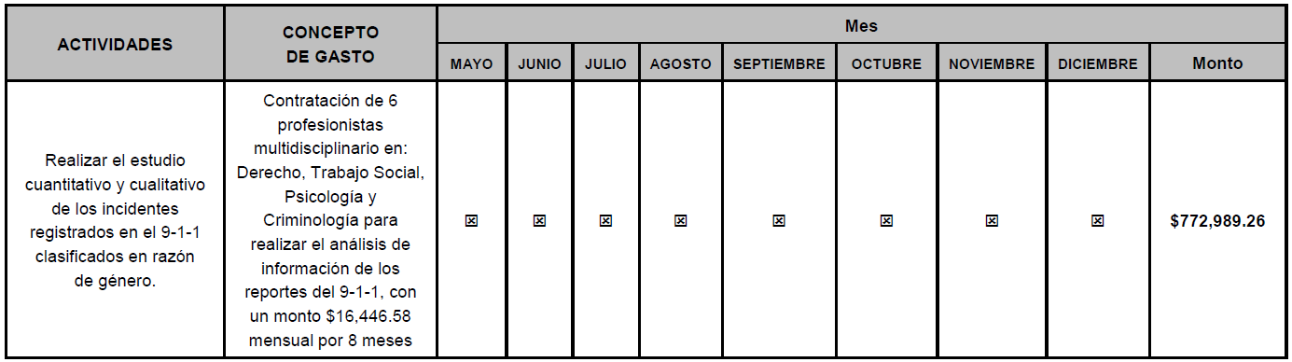
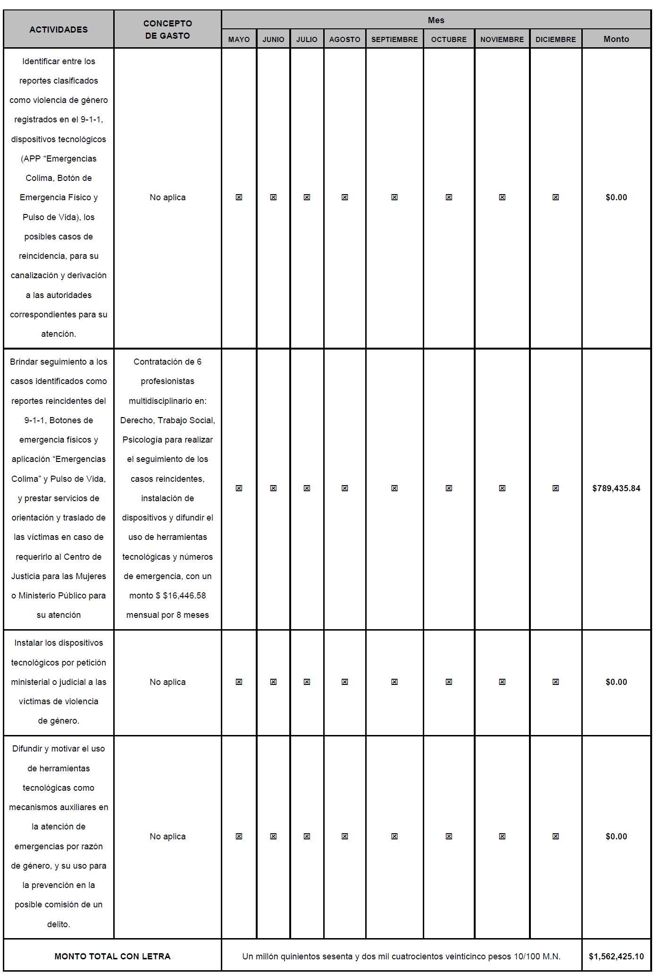

TIPO DE PERFIL REQUERIDO EN ESTA REPROGRAMACIÓN:
ÁREAS DE ESPECIALIZACIÓN | AÑOS DE EXPERIENCIA MÍNIMA REQUERIDA | GRADO O NIVEL DE ESCOLARIDAD | NÚMERO DE PERSONAS A CONTRATAR
CIENCIAS JURÍDICAS | 1 año | Licenciatura | 5
CIENCIAS DE LA SALUD
PSICOLOGÍA | 1 año | Licenciatura | 5
TRABAJO SOCIAL | 1 año | Licenciatura | 1
OTROS PERFILES | 1 año | Licenciatura | 1
Total de Prestadores de Servicios a Contratar | 12

DEBE DECIR:
D.6 CRONOGRAMA DE ACTIVIDADES Y GASTO
FECHA DE INICIO DEL PROYECTO:
01 de junio del 2024
FECHA ESTIMADA DE CONCLUSIÓN QUE NO EXCEDA DEL 31 DE DICIEMBRE DE 2024
31 de diciembre del 2024

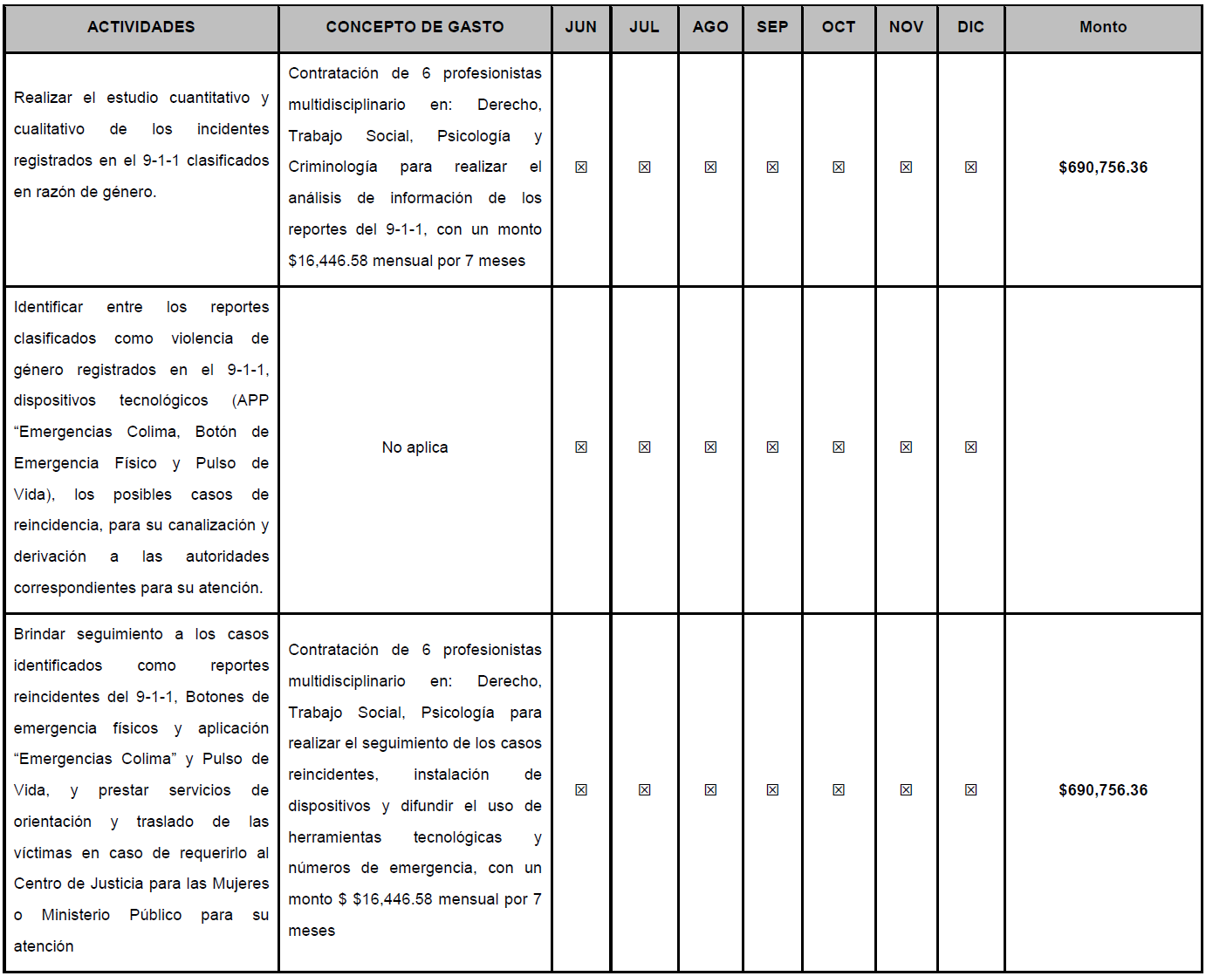
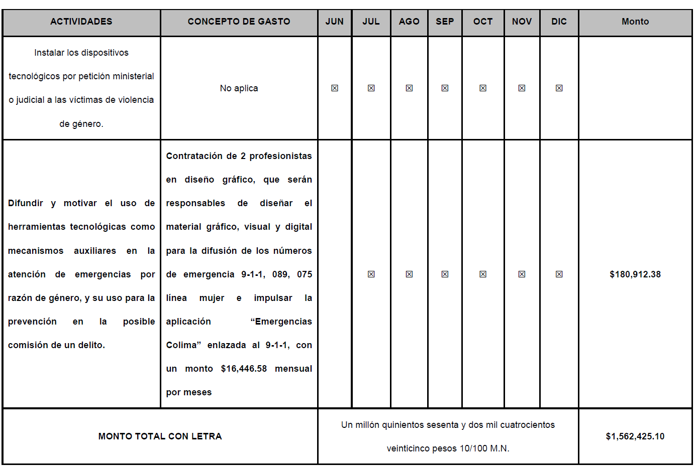

TIPO DE PERFIL REQUERIDO EN ESTA REPROGRAMACIÓN:
ÁREAS DE ESPECIALIZACIÓN | AÑOS DE EXPERIENCIA MÍNIMA REQUERIDA | GRADO O NIVEL DE ESCOLARIDAD | NÚMERO DE PERSONAS A CONTRATAR
CIENCIAS JURÍDICAS | 1 año | Licenciatura | 5
CIENCIAS DE LA SALUD
PSICOLOGÍA | 1 año | Licenciatura | 5
TRABAJO SOCIAL | 1 año | Licenciatura | 1
OTROS PERFILES | 1 año | Licenciatura | 3
Total de Prestadores de Servicios a Contratar | 14

Lo anterior con fundamento en el artículo 3 fracción VI de la Ley del Diario Oficial de la Federación y Gacetas Gubernamentales, se solicita su publicación en el DOF.
Ciudad de México, a 14 de junio de 2024.- Presidenta del Comité de Evaluación de Proyectos y Coordinadora de Políticas Públicas para la Erradicación de la Violencia y Encargada de la Recepción y Atención de los Asuntos de la Comisión Nacional para Prevenir y Erradicar la Violencia contra las Mujeres, Sayda Yadira Blanco Morfín.- Rúbrica.- Secretaria Técnica del Comité de Evaluación de Proyectos y Coordinadora para la Articulación de Acciones para la Erradicación de la Violencia Feminicida, Susana Vanessa Otero González.- Rúbrica.

NOTA Aclaratoria al Anexo Técnico del Convenio de Coordinación y Adhesión que celebran la Secretaría de Gobernación y el Estado de Durango, que tiene por objeto el otorgamiento de subsidio para el Proyecto AVGM/DGO/AC01/CEEAV/082, publicado el 3 de junio de 2024.

Al margen un sello con el Escudo Nacional, que dice: Estados Unidos Mexicanos.- GOBERNACIÓN.- Secretaría de Gobernación.- Comisión Nacional para Prevenir y Erradicar la Violencia contra las Mujeres.
NOTA ACLARATORIA al Anexo Técnico del Convenio de Coordinación y Adhesión que celebran la Secretaría de Gobernación y el Estado Libre y Soberano de Durango, que tiene por objeto el otorgamiento de subsidio para el Proyecto AVGM/DGO/AC01/CEEAV/082 de conformidad a la Cláusula Vigésima Primera del Convenio de Coordinación y Adhesión, así como a los numerales Vigésimo segundo, Vigésimo cuarto, Vigésimo Sexto incisos e) y h) y Trigésimo Octavo de los Lineamientos para la Obtención y Aplicación de recursos destinados a las acciones de coadyuvancia para la Declaratoria de Alerta de Violencia de Género contra las Mujeres en estados y Municipios, para el ejercicio fiscal 2024.
CONSIDERANDO
Antecedentes
Con fecha 03 de junio del 2024 se publicó en el Diario Oficial de la Federación (DOF) el Convenio de Coordinación y Adhesión que celebran la Secretaría de Gobernación y el Estado Libre y Soberano de Durango, que tiene por objeto el otorgamiento de subsidio para el Proyecto AVGM/DGO/AC01/CEEAV/082, que permita dar cumplimiento a la aplicación de recursos destinados a las acciones de coadyuvancia para las declaratorias de Alerta de Violencia de Género contra las Mujeres en Estados y Municipios para el ejercicio fiscal 2024.
En fecha 10 de junio de 2024, el Comité Evaluador de Proyectos en la Segunda Sesión Ordinaria aprobó las modificaciones al Anexo Técnico del Convenio de Coordinación y Adhesión, mediante el siguiente Acuerdo:
CEPCONAVIM/2SO/178/10062024. El Comité de Evaluación de Proyectos en términos de los numerales Vigésimo segundo, Vigésimo cuarto, Vigésimo Sexto incisos e) y h) y Trigésimo Octavo de los Lineamientos aplicables, por unanimidad de votos aprueba la solicitud de la modificación del Anexo Técnico del Proyecto AVGM/DGO/AC01/CEEAV/082, para dar inicio el 09 de mayo y concluir el 08 de diciembre del 2024.
Por lo anterior, se solicita se realice la siguiente Nota Aclaratoria:
NOTA ACLARATORIA
DICE:
DATOS GENERALES DE IDENTIFICACIÓN
A. DATOS GENERALES
FECHA DE INICIO DEL PROYECTO:
01 de mayo de 2024.
FECHA ESTIMADA DE CONCLUSIÓN QUE NO EXCEDA DEL 31 DE DICIEMBRE DE 2024
30 de Noviembre de 2024.

D.6 CRONOGRAMA DE ACTIVIDADES DE GASTO
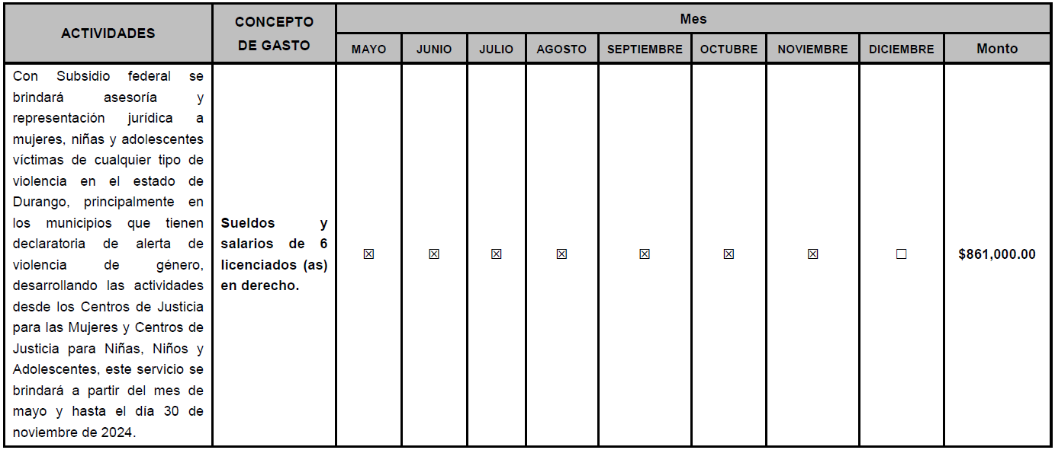
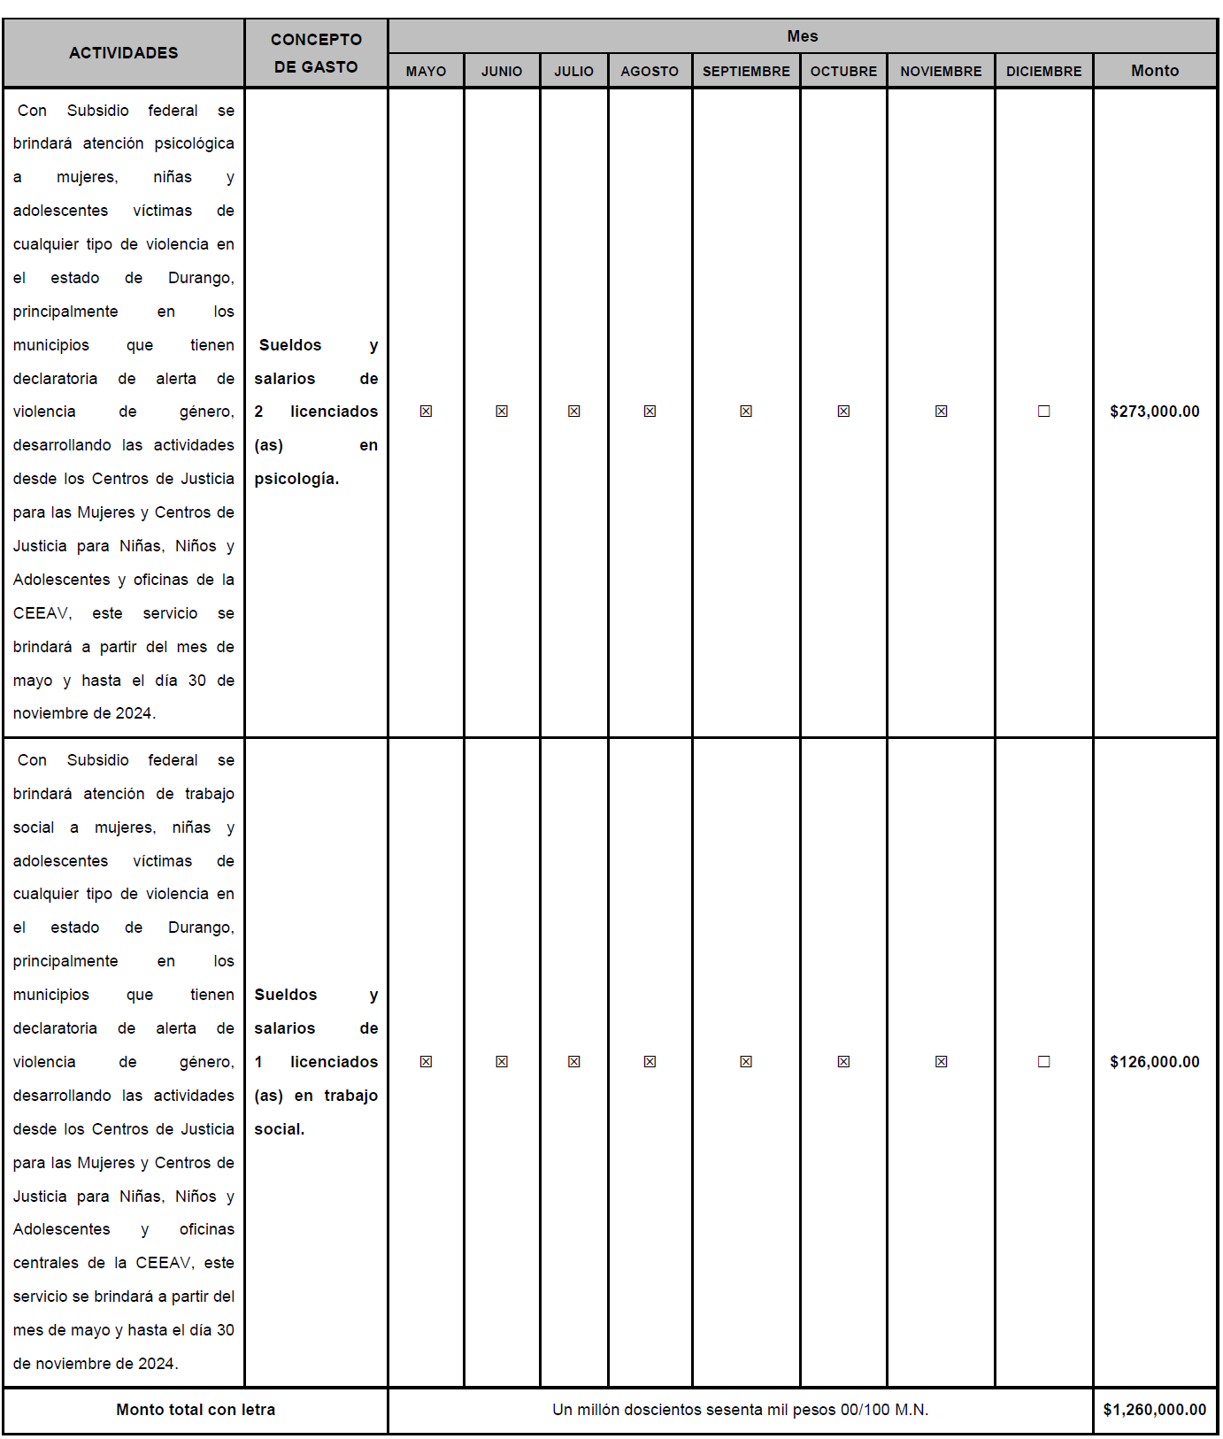

DEBE DECIR:
DATOS GENERALES DE IDENTIFICACIÓN
A. DATOS GENERALES
FECHA DE INICIO DEL PROYECTO:
09 de mayo de 2024.
FECHA ESTIMADA DE CONCLUSIÓN QUE NO EXCEDA DEL 31 DE DICIEMBRE DE 2024
08 de diciembre de 2024.
D.6 CRONOGRAMA DE ACTIVIDADES DE GASTO
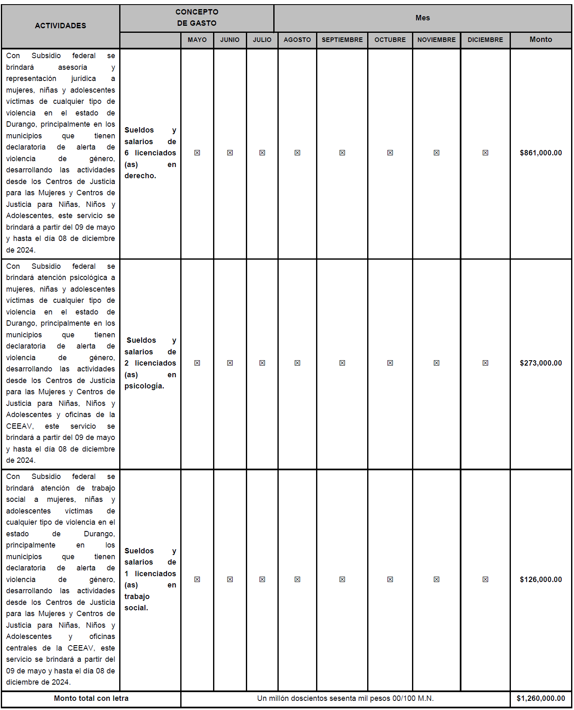

Lo anterior con fundamento en el artículo 3 fracción VI de la Ley del Diario Oficial de la Federación y Gacetas Gubernamentales, se solicita su publicación en el DOF.
Ciudad de México, a 14 de junio de 2024.- Presidenta del Comité de Evaluación de Proyectos y Coordinadora de Políticas Públicas para la Erradicación de la Violencia y Encargada de la Recepción y Atención de los Asuntos de la Comisión Nacional para Prevenir y Erradicar la Violencia contra las Mujeres, Sayda Yadira Blanco Morfín.- Rúbrica.- Secretaria Técnica del Comité de Evaluación de Proyectos y Coordinadora para la Articulación de Acciones para la Erradicación de la Violencia Feminicida, Susana Vanessa Otero González.- Rúbrica.

NOTA Aclaratoria al Anexo Técnico del Convenio de Coordinación y Adhesión que celebran la Secretaría de Gobernación y el Estado de Morelos, que tiene por objeto el otorgamiento de subsidio para el Proyecto AVGM/GRO/AC02/SESESP/102, publicado el 5 de julio de 2024.

Al margen un sello con el Escudo Nacional, que dice: Estados Unidos Mexicanos.- GOBERNACIÓN.- Secretaría de Gobernación.- Comisión Nacional para Prevenir y Erradicar la Violencia contra las Mujeres.
NOTA ACLARATORIA al Anexo Técnico del Convenio de Coordinación y Adhesión que celebran la Secretaría de Gobernación y el Estado Libre y Soberano de Morelos, que tiene por objeto el otorgamiento de subsidio para el Proyecto AVGM/GRO/AC02/SESESP/102 de conformidad a la Cláusula Vigésima Primera del Convenio de Coordinación y Adhesión, así como a los numerales Vigésimo segundo, Vigésimo cuarto, Vigésimo Sexto incisos e) y h) y Trigésimo Octavo de los Lineamientos para la Obtención y Aplicación de recursos destinados a las acciones de coadyuvancia para la Declaratoria de Alerta de Violencia de Género contra las Mujeres en estados y Municipios, para el ejercicio fiscal 2024.
CONSIDERANDO
Antecedentes
Con fecha 05 de julio del 2024 se publicó en el Diario Oficial de la Federación (DOF) el Convenio de Coordinación y Adhesión que celebran la Secretaría de Gobernación y el Estado Libre y Soberano de Morelos, que tiene por objeto el otorgamiento de subsidio para el Proyecto AVGM/GRO/AC02/SESESP/102, que permita dar cumplimiento a la aplicación de recursos destinados a las acciones de coadyuvancia para las declaratorias de Alerta de Violencia de Género contra las Mujeres en Estados y Municipios para el ejercicio fiscal 2024.
En fecha 10 de junio de 2024, el Comité Evaluador de Proyectos en la Segunda Sesión Ordinaria aprobó las modificaciones al Anexo Técnico del Convenio de Coordinación y Adhesión, mediante el siguiente Acuerdo:
CEPCONAVIM/2SO/185/10062024. El Comité de Evaluación de Proyectos en términos de los numerales Vigésimo segundo, Vigésimo cuarto, Vigésimo Sexto incisos e) y h) y Trigésimo Octavo de los Lineamientos aplicables, por unanimidad de votos aprueba la solicitud de la modificación del Anexo Técnico del Proyecto AVGM/MOR/AC02/SG/008, para dar inicio en junio y concluir en el mes de noviembre del 2024.
Por lo anterior, se solicita se realice la siguiente Nota Aclaratoria:
NOTA ACLARATORIA
DICE:
D.3 COBERTURA GEOGRÁFICA Y POBLACIÓN BENEFICIARIA
TIPO DE POBLACIÓN BENEFICIADA
SERVIDORAS (ES) PÚBLICOS U OPERADORAS (ES) JURÍDICOS | N/A
NIÑAS (OS) Y ADOLESCENTES | POBLACIÓN MUJERES, POBLACIÓN HOMBRES

DEBE DECIR:
D.3 COBERTURA GEOGRÁFICA Y POBLACIÓN BENEFICIARIA
TIPO DE POBLACIÓN BENEFICIADA
SERVIDORAS (ES) PÚBLICOS U OPERADORAS (ES) JURÍDICOS | POBLACIÓN MUJERES, POBLACIÓN HOMBRES
NIÑAS (OS) Y ADOLESCENTES | N/A

Lo anterior con fundamento en el artículo 3 fracción VI de la Ley del Diario Oficial de la Federación y Gacetas Gubernamentales, se solicita su publicación en el DOF.
Ciudad de México, a 5 de julio de 2024.- Presidenta del Comité de Evaluación de Proyectos y Coordinadora de Políticas Públicas para la Erradicación de la Violencia y Encargada de la Recepción y Atención de los Asuntos de la Comisión Nacional para Prevenir y Erradicar la Violencia contra las Mujeres, Sayda Yadira Blanco Morfín.- Rúbrica.- Secretaria Técnica del Comité de Evaluación de Proyectos y Coordinadora para la Articulación de Acciones para la Erradicación de la Violencia Feminicida, Susana Vanessa Otero González.- Rúbrica.

